HZHX-802
高压无线核相器

使用手册

武汉市合众电气设备制造有限公司
尊敬的顾客
感谢您使用本公司的产品。在您初次使用设备前，请您详细地阅读本使用说明书，将可帮助您熟练地使用我公司设备。
我们的宗旨是不断地改进和完善公司的产品，因此您所使用的设备可能与使用说明书有少许的差别。如果有改动的话，我们会用附页方式告知，敬请谅解！您有不清楚之处，请与公司售后服务部联络，我们定会满足您的要求。
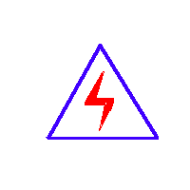
由于试验设备均有可能带电压，您在插拔测试线、电源插座时，会产生电火花，小心电击，避免触电危险，注意人身安全！

- 慎重保证
本公司生产的产品，在发货之日起三个月内，如产品出现缺陷，实行包换。三年内如产品出现缺陷，实行免费维修。三年以上如产品出现缺陷，实行有偿终身维修。如有合同约定的除外。
- 安全要求
请阅读下列安全注意事项，以免人身伤害，并防止本产品或与其相连接的任何其它产品受到损坏。为了避免可能发生的危险，本产品只可在规定的范围内使用。
只有合格的技术人员才可执行维修。
—防止火灾或人身伤害
使用适当的电源线。只可使用本产品专用、并且符合本产品规格的电源线。
正确地连接和断开。当设备连线处联机状态时，请勿随意连接或断开测试导线。
产品接地。本产品除通过电源线接地导线接地外，产品外壳的接地柱必须接地。为了防止电击，接地导体必须与地面相连。在与本产品做联机试验前，应确保本产品已正确接地。
注意所有终端的额定值。为了防止火灾或电击危险，请注意本产品的所有额定值和标记。在对本产品进行连接之前，请阅读本产品使用说明书，以便进一步了解有关额定值的信息。
请勿在无产品盖板时操作。如盖板或面板已卸下，请勿操作本产品。
使用适当的保险丝。只可使用符合本产品规定类型和额定值的保险丝。
避免接触裸露电路和带电金属。产品有电时，请勿触摸裸露的接点和部位。
在有可疑的故障时，请勿操作。如怀疑本产品有损坏，请本公司维修人员进行检查，切勿继续操作。
请勿在潮湿环境下操作。
请勿在易爆环境中操作。
保持产品表面清洁和干燥。

－安全术语
警告：警告字句指出可能造成人身伤亡的状况或做法。

安全警告
1、现场操作必须遵守《电力安全工具预试规程》工作要求。
2、使用前必须对仪器自检，发射器、接收器电池必须充足，否则影响发射及接收灵敏度。
3、使用过程中不能大于有效接收距离，发射器尽量置于开阔处。
4、使用过程中避免无线电发射装置使用，以免干扰接收器无法判别。
5、在试验时，试验人员穿绝缘鞋且处在安全距离以外区域。

目 录
一、工作原理和使用接线图 4
二、技术参数及部件功能说明 4
三、使用说明 6
四、产品成套性 7
五、注意事项 8

一、工作原理和使用接线图
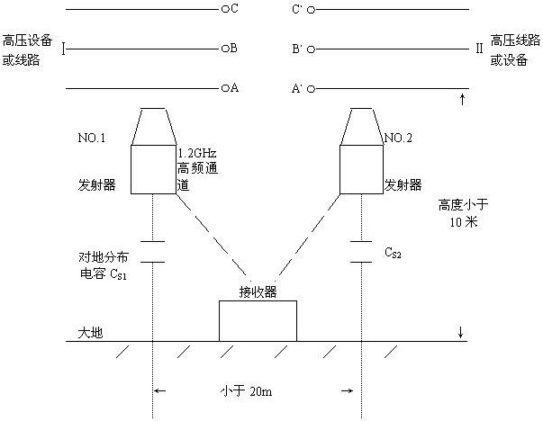

二、技术参数及部件功能说明
1、技术参数
使用范围：6～35kV
试品状态：线路或设备带电部分
离地高度：小于10米
发射器之间最大距离：小于20米
设备工作频率：1.2GHZ
2、发射器
（a）侧视图 （b）底视图
图2 发射器NO.1和NO.2各部件的功能
＊发射器N0.1和发射器N0.2：外型尺寸Φ60*120mm；电源8.4V（镍氢充电电池）
3、接收器：外型尺寸：235*130*43mm
电源电池：9V镍氢充电电池
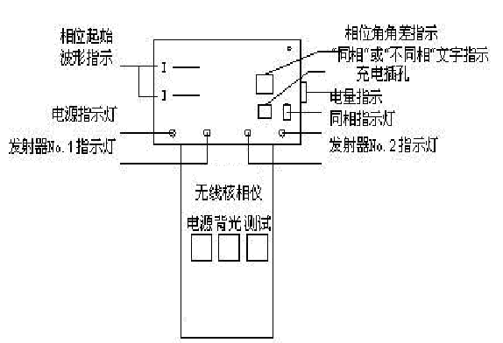
图3 接收器各部件的功能
4、绝缘杆 2根共4节 使用时将二节接合使用
适用范围：6~35kV
绝缘杆由环氧树脂构成，长度每根2米（每根由二节组成），绝缘杆指定专业生产厂家，长度及试验电压符合国际电工委员会IEC60855和国际GB113398-92《带电作业用绝缘杆通用技术条件》。
绝缘杆工频耐压试验参考表
电压等级 绝缘杆有效绝缘长度 1分钟工频耐压
10kV及以下 700mm 45kV
35kV 900mm 95kV
110kV 1300mm 220kV
220kV 2100mm 440kV
绝缘杆应定期进行工频耐压试验，并且进行外观检查，应无划痕、断裂，等异样。存放于干燥通风处。

三、使用说明
1、自检
a. 使用之前必须将发射器NO.1和发射器NO.2，接收器电池充足将自检线一端接入220V电源，另一端插入发射器NO.1和发射器NO.2，打开发射器电源开关。发射器必须置于离地30cm以上，否则影响接收灵敏度。
b. 打开接收器电源开关，按测试按钮，接收器进入10秒倒计时，计时完毕即显示“同相”起始波形，在同一位置并有灯光、文字、声音提示，表示仪器可正常使用。
2.现场使用
a. 使用前必须遵守《电力安全工具预防性试验规程》工作要求。
b. 将发射器NO.1和发射器NO.2连接绝缘杆，（绝缘杆必须将二节接合使用）打开电源开关，发射器指示灯显示绿色。
c. 打开接收器电源开关，按测试键，接收器进入10秒倒计时，倒计时完毕将发射器NO.1和发射器NO.2分别同原始端和测试端接触。发射器指示灯由绿色变成红色。
d.接收器“同相”时显示如下：
①波形在同一起始位置。
②相位角角差显示“0”或“360”。
③文字指示“同相”。
④同相指示灯亮（电源指示灯、发射器NO.1和发射器NO.2指示灯都亮）。
⑤声音提示。
图4 接收器“同相”显示时
e.接收器“不同相”显示如下：
①始波形不在同一位置。
②相位角角差显示“120”或“240”。
③文字指示“不同相”。
④同相指示灯不亮（电源指示灯、发射器NO.1和发射器NO.2指示灯都亮）。
⑤无声音提示。
图5 接收器“不同相”显示时
发射器指示灯显示红色处于发射状态，表示发射器完好。发射器电池工作时低于8.4V必须充电否则影响接收灵敏度。
接收器有波形显示、灯光指示，表示收到发射器信号。接收器必须收到发射器NO.1和发射器NO.2信号才作判别，相位角角差显示“0”和“360”偏差小于±20゜都显示“同相”。

四、产品成套性
发射器N0.1 1只
发射器N0.2 1只
钩式控头 2只
针式控头 2只
充电电池 2节
5V充电器 1只
接收器 1只
9V充电器 1只
测试线 1根
汽车点烟器充电器 1只
绝缘箱 1只

五、注意事项
1、现场操作必须遵守《电力安全工具预试规程》工作要求
2、使用前必须对仪器自检，发射器、接收器电池充足，否则影响发射及接收灵敏度。
3、使用过程中不能大于有效接收器距离，发射器尽量置于开阔处。
4、使用过程中避免同时使用无线电发射装置（对讲机等），以免干扰接收器无法判别。

武汉市合众电气设备制造有限公司
地址：武汉市盘龙经济开发区佳海
都市工业城K48
网站：http:www.hzdq.com
电话：027-83862320 61895585
传真：027-83862317

